Лабораторная работа №1,2
Продемонстрировано использование утилиты ls для просмотра списка файлов и папок. Выполнены команды ls -l (подробный формат с правами и датой) и ls -r / ls -l -r (вывод списка в обратном порядке).
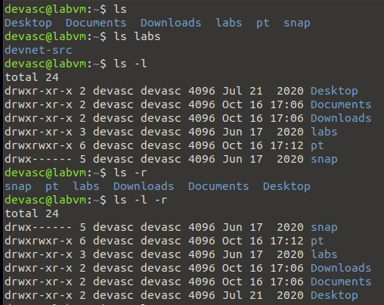
Команда man с аргументом ls помогает изучить все возможности в руководстве.
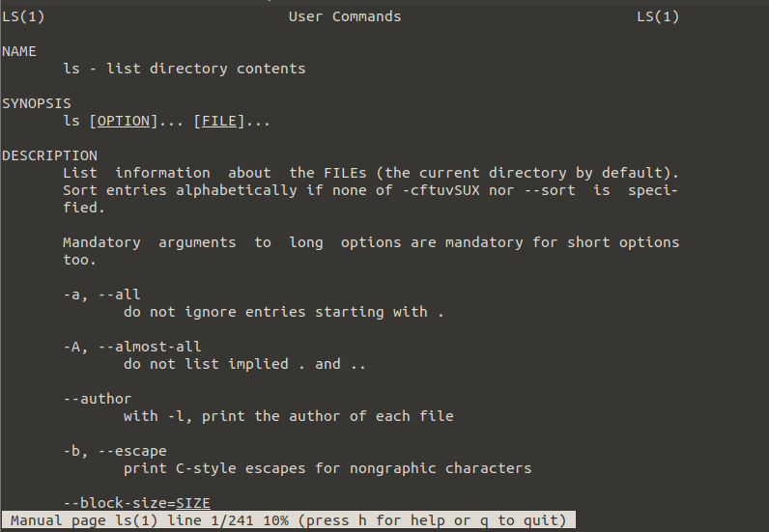
Команда --help практически после любой команды – получение краткой справки
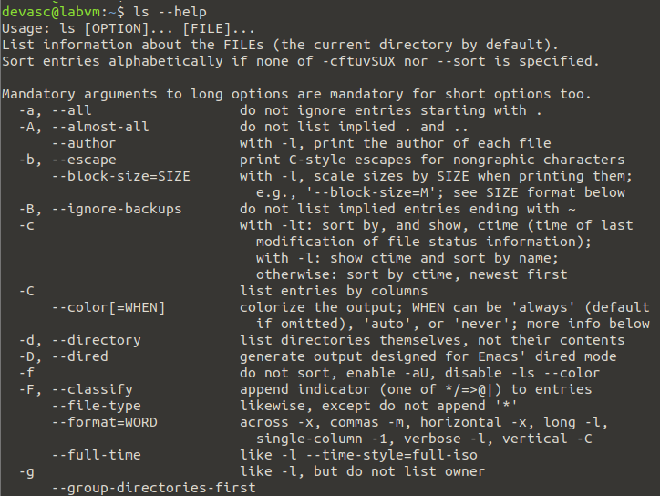
Отображение текущего рабочего каталога
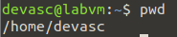
Переход в каталог documents
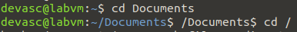
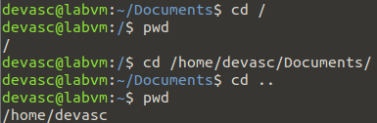
Обновление списка пакетов
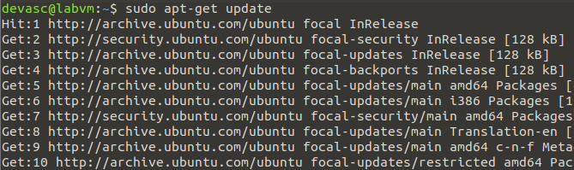
Проверка прав доступа к файлам
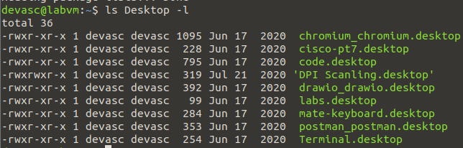
Ответы на вопросы
Что означает начальный дефис (-) в информации о правах? Обычный файл
Что находилось бы на месте дефиса, если бы это был каталог? d
Что означают следующие три буквы или дефиса? Права владельца: read, write, execute
Что означают средние три символа? Права группы
Что означают последние три символа? Права остальных пользователей
Что означает первое упоминание devasc? Имя владельца файла
Что означает второе упоминание devasc? Имя группы владельца
Что означает тип прав r? Чтение — Read
Что означает тип прав w? Запись — Write
Что означает тип прав x? Выполнение — Execute
Изменение прав доступа и владельца файлов
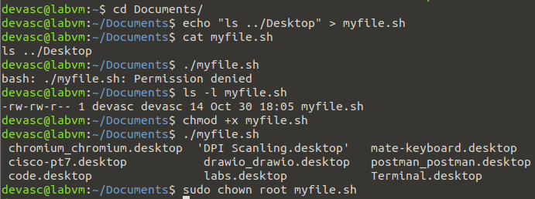
Перемещение файлов
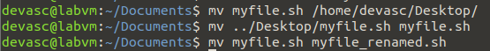
Копирование и удаление файлов
Перенаправление стандартного вывода
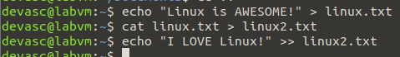
Использование текстового редактора vi. Открытие файла в редакторе vi
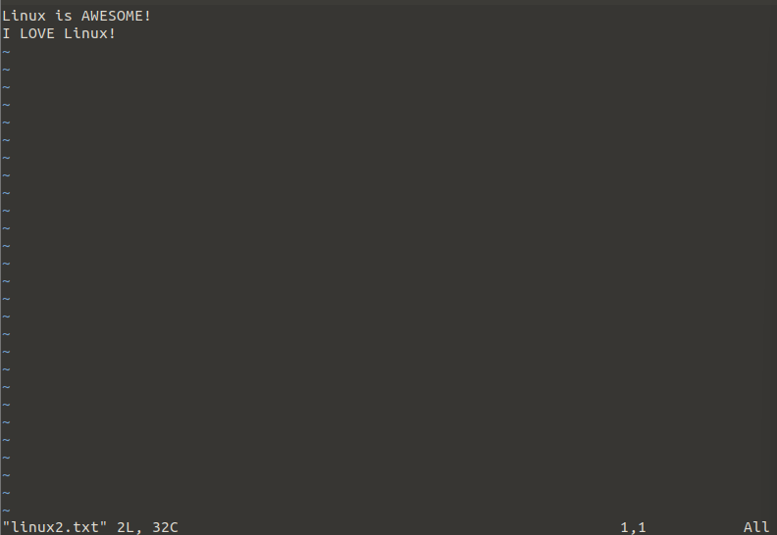
Изменение и сохранение файла под новым именем командой «:w linux3.txt» и выход с помощью команды «:q»
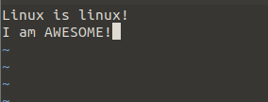
Обзор регулярных выражений
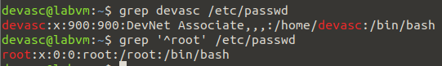
Обзор системного администрирования
Команда shutdown now немедленно выключает ОС (и виртуальную машину). Проверить текущую дату и время ОС можно командой date. Запланировать выключение через 1 минуту с сообщением можно так: shutdown +1 "Come back soon!". Отменить запланированное выключение можно командой shutdown -c.
Проверка сетевой конфигурации
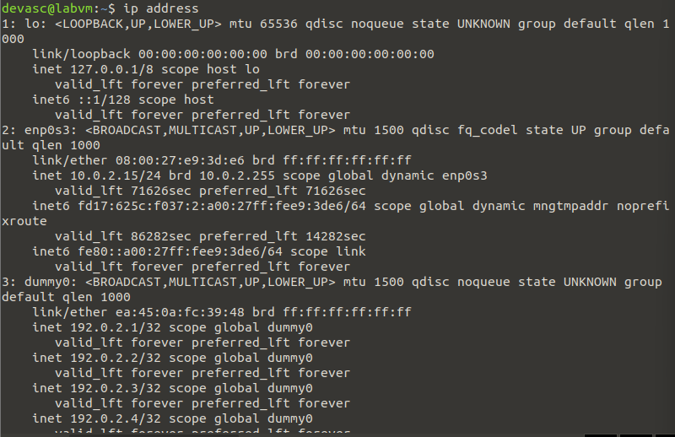
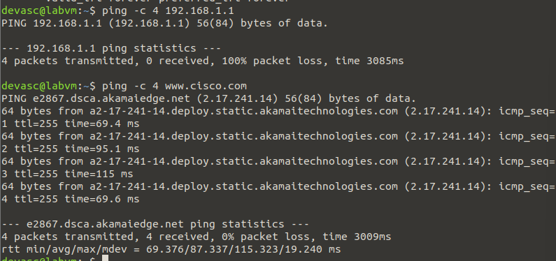
Просмотр процессов
Посмотреть процессы текущего терминала с помощью ps. Посмотреть все процессы в системе: ps -e. Для построчного просмотра (постранично) вывод перенаправляют через конвейер: ps -e | more. Вывод расширенной информации о процессах: ps -ef.
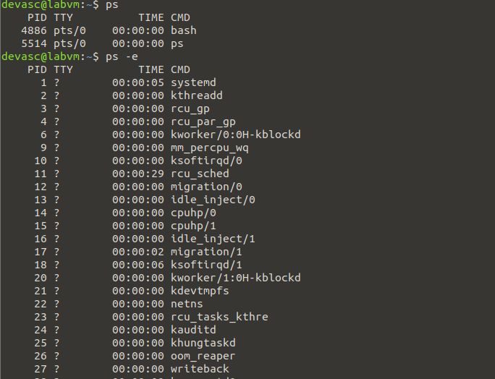
Управление пакетами
Обновление списка доступных пакетов - sudo apt-get update
Найти конкретный пакет - apt-cache search speed test
Установить пакет - sudo apt-get install speedtest-cli
Проверка скорости интернета с помощью установленной утилиты - speedtest-cli
Обновить систему и зависимости - sudo apt-get upgrade
Полностью удалить пакет вместе с конфигурацией: sudo apt-get purge speedtest-cli.
Обновление паролей
Изменить пароль текущего пользователя - passwd
Проверить статус пароля с помощью опции -S - passwd -S

